Berikut adalah relasi yang dibuat :

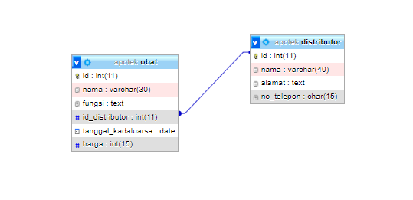

Relasi ini merupakan relasi one to one yang ada dalam folder Apotek,

Di apotek pasti memerlukan Namanya Obat yang menjadi ciri khas dari setiap tempat pengobatan dan dari setiap obat pasti memiliki pabrik pembuatannya atau distributor relasi ini juga bisa di jadikan relasi one to many karna dari setiap distributor pasti tidak hanya memiliki 1 jenis obat dan juga setiap distributor tidak hanya mendistribusikan di 1 tempat saja.